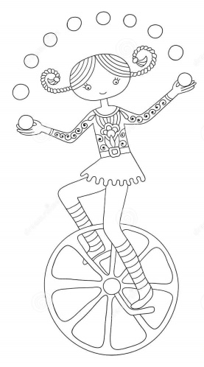
Août 2023

Chers parents,

BIENVENUE en classe d’accueil.

Nous aurons l’occasion de nous rencontrer lors de la réunion des parents en ce début d’année scolaire, durant laquelle, nous vous expliquerons en détail tout ce qu’il y a à savoir ;)

Liste du matériel :

- 1 cartable au nom de l’enfant et pouvant contenir la farde de communication au format A5 qui vous sera fournie. Pas de cartable à roulette.

- 1 gourde pour l’eau (au nom de l’enfant)

- 1 boite à pique-nique si votre enfant mange des tartines le midi et 1 boite pour le gouter si votre enfant reste à la garderie (au nom de l’enfant)

- 1 boîte de mouchoirs

- 1 paquet de lingettes.

- 6 photos d’identité (récentes) de votre enfant

- 1 photo de famille (format 10x15cm)

- 1 couverture +tétine + doudou qui resteront à l’école (sans musique et si possible pas trop grand pour pouvoir le ranger dans les paniers muraux) : le tout bien marqué au nom de l’enfant, même la tétine svp.

- Des vêtements de rechange (slip/culotte, chaussettes, pantalon ou jupe et t-shirt)

- 1 paquet entier de langes avec le prénom de l’enfant sur chaque lange (langes à scratch). Seulement si votre enfant met un lange à la sieste.
Si votre enfant n’est pas propre en journée, lui mettre un lange pull-up le matin pour faciliter l’apprentissage de la propreté aux toilettes (durant la journée nous lui mettrons des langes à scratchs).

Le tout dans un grand sac au nom de votre enfant (qui vous sera remis à chaque vacances avec les affaires de votre enfant, couvertures, travaux, …)

PS : afin d’éviter trop de perte, veuillez, s’il vous plaît, indiquer sur TOUS les vêtements (veste, chapeau, bonnet, gilet, écharpe, …) ainsi que sur le matériel, le prénom de votre enfant.

Merci pour votre collaboration et bonne rentrée
Vanessa et Valérie

